Vernisáž výstavy ilustrací Martina Velíška v kodaňské alternativní čtvrti Christiania
Ve výstavní síni Gallopperiet alternativní kodaňské čtvrti Christiania se 6. dubna 2013 uskutečnila vernisáž výstavy ilustrací Martina Velíška k českému vydání grónských mýtů a pověstí Knuda Rasmussena pod názvem „Grónské mýty versus báchorky z Christianie“.
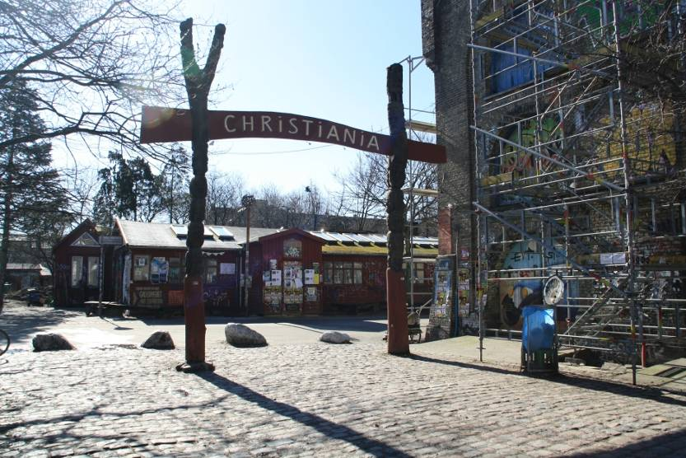
Vchod do Christianie
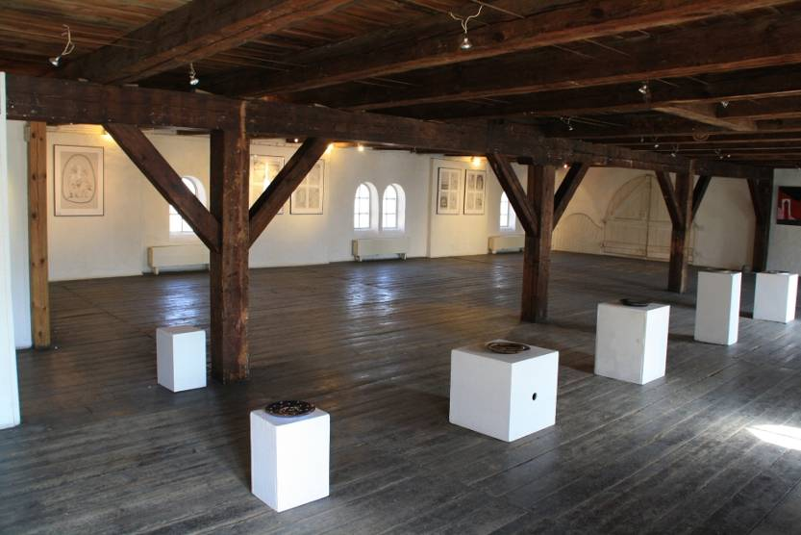
Výstavní prostor
Spolu s českými ilustracemi byly vystaveny obrazy grónských domů Jane Lytthansové (obyvatelky Christianie) a pět keramických artefaktů Helene Jørgensenové (grónské obyvatelky Christianie). K poslechu zahrálo grónsko-dánské duo Niels Kuitse & Robert Haasch.
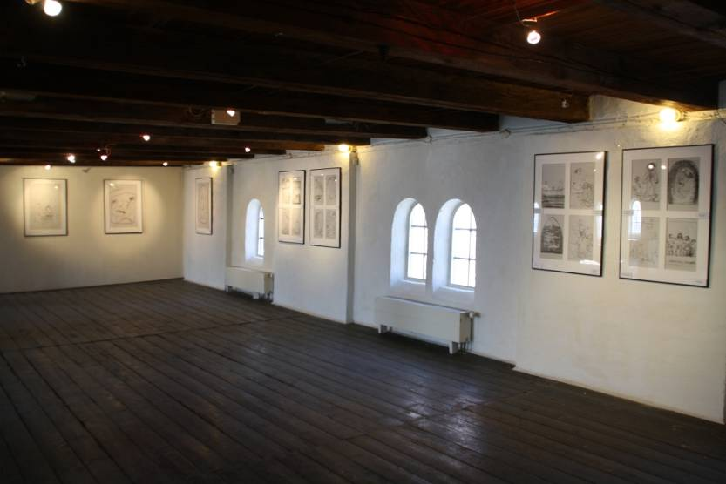
Výstava v galerii Gallopperiet
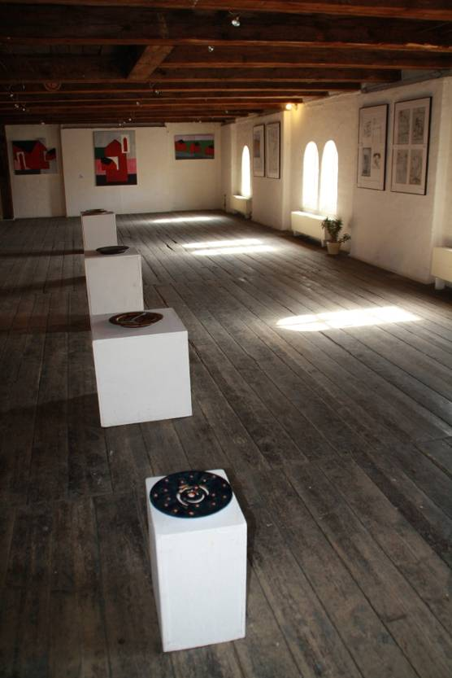
Výstava v galerii Gallopperiet
Úvodní slovo pronesl velvyslanec Zdeněk Lyčka. Přítomné umělce představila Ingrid Borumová z pořádající galerie. Čtení ukázek Rasmussenových mýtů a pověstí v dánštině se ujal spisovatel a bývalý obyvatel Christianie Per Šmidl, jednu pověst přečetla v češtině kulturní pracovnice Českého velvyslanectví Heda Mikulicová.
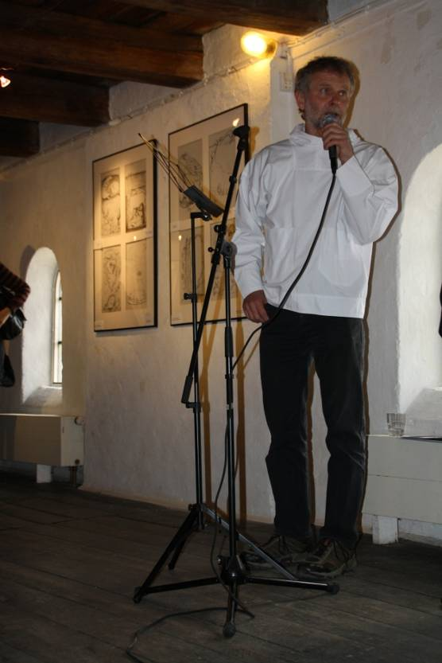
Úvodní slovo velvyslance Z. Lyčky
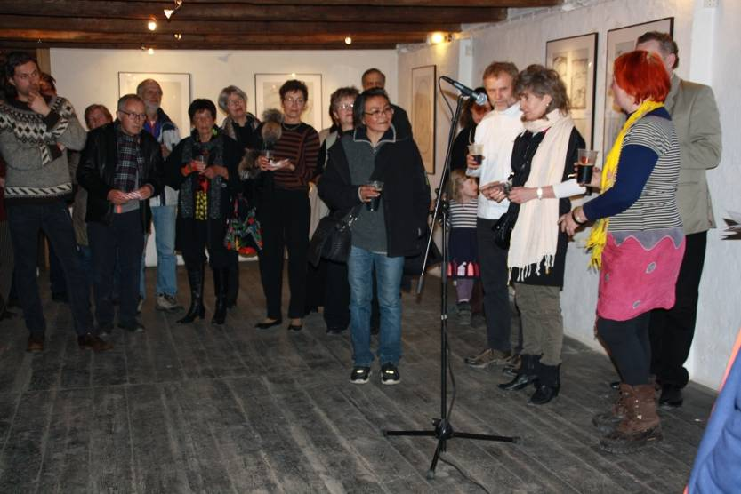
Ingrid Borumová z Gallopperiet představuje vystavující umělce
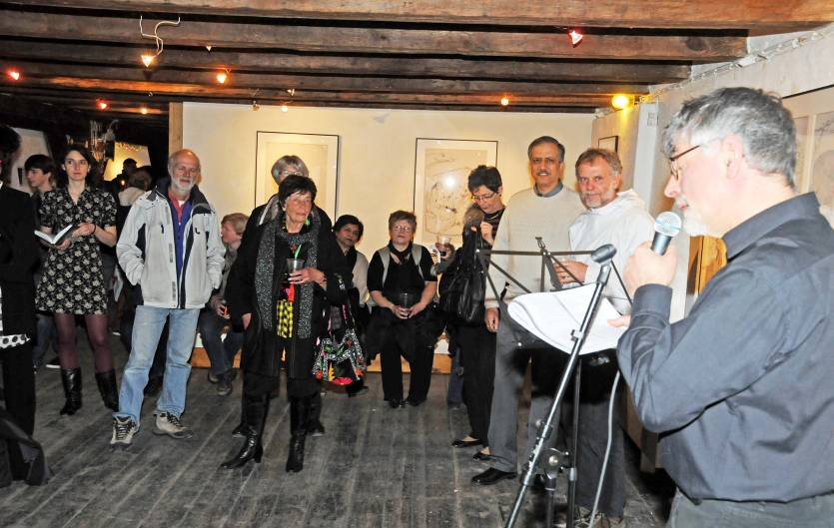
Čtení grónských pověstí v dánštině – Per Šmidl; foto: Hasse Ferrold
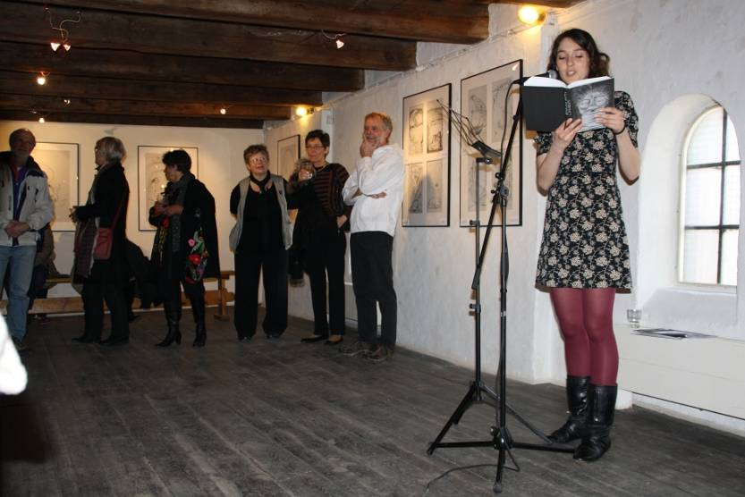
Čtení grónských pověstí v češtině – Heda Mikulicová
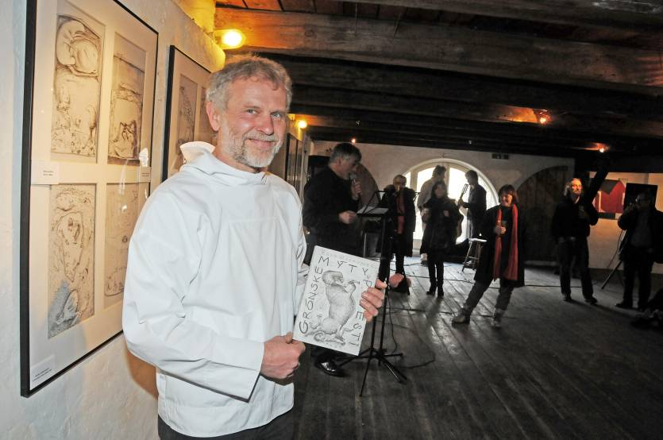
Velvyslanec Zdeněk Lyčka s českým překladem grónských mýtů a pověstí; foto: Hasse Ferrold
Vernisáže se zúčastnilo asi 150 hostů včetně tří velvyslanců a dalších diplomatů, přátel české kultury a Grónska. Návštěvníci ochutnali čepované pivo Bohemia Regent z Třeboně, které sponzorsky zajistil Kim Normann, majitel restaurace Café Švejk ve Frederiksbergu.
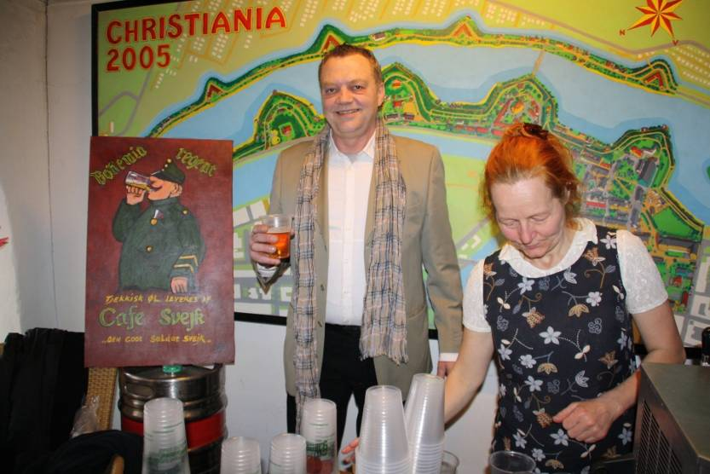
Čepované pivo Bohemia Regent sponzoroval majitel restaurace Café Švejk Kim Normann
Článek o připravované výstavě otiskl nejčtenější kodaňský deník Politiken. Z. Lyčka poskytl rozhovor grónskému deníku Sermitsiaq.
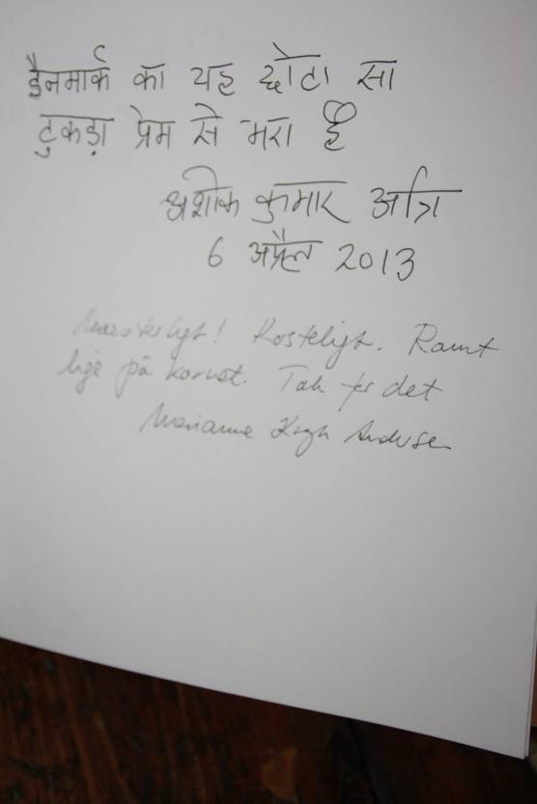
Zápis v pamětní knize Gallopperiet
Výstava Velíškových ilustrací byla prezentována poprvé v září 2008 v grónském hlavním městě Nuuku jako součást projektu České dny v Grónsku. Poté procestovala velkou část Grónska (Qaqortoq, Maniitsoq, Sisimiut a Ilulissat), přičemž obyvatelé západogrónského Maniitsoqu měli v dubnu 2009 příležitost poznat Martina Velíška osobně a vyslechnout si jeho společnou přednášku s velvyslancem Zdeňkem Lyčkou. V roce 2010 byla výstava umístěna v domě Knuda Rasmussena v Hundestedu, v roce 2011 v muzeu ve Skive, na jaře 2012 na Faerských ostrovech a v létě 2012 v Grónském domě v Kodani. Od listopadu 2012 do ledna 2013 byla k vidění v Grónském domě v Odense a od 5. února do 31. března 2013 v Grónském domě v Aalborgu. Jako pozvánku na připravovanou vernisáž v Christianii uspořádalo České velvyslanectví 19. března 2013 večer věnovaný Grónsku. Výstava v alternativní kodaňské čtvrti Christiania je posledním zastavením Velíškových ilustrací v Dánsku.

